新北市108學年度國民中學藝術才能舞蹈班招生宣導說明會實施計畫
壹、依據：
108年01月04日新北市108學年度國民中學藝術才能舞蹈班簡章籌備會議決議辦理。
貳、目的：
提供有意報考新北市108學年度國民中學藝術才能舞蹈班之學生及家長諮詢管道，說明特色招生甄選入學之時程及實施方式，增進學生及家長對本市藝術才能舞蹈班之認識，瞭解舞蹈班教育發展重點與課程規劃，提升本市舞蹈班報考率。
參、辦理單位：
- 指導單位：新北市政府教育局。
- 承辦單位：新北市板橋區新埔國民中學。
- 協辦單位：新北市板橋區江翠國民中學。
肆、實施方式：
- 辦理時間；108年3月16日(星期六)
- 說明會地點：新北市立新埔國中（新北市板橋區新海路181號）
- 說明會流程：
時間 | 會議程序 | 主持人 | 主講人 | 備註
09：00~09：20 | 報到 | 新埔國中
09：20~09：30 | 致詞 | 新埔國中校長許淑貞
09：30~09：40 | 新北市108學年度藝術才能舞蹈班  招生時程及實施方式說明 | 連綠蓉主任 | 陳欣羽組長
09：40~10：30 | 江翠國中藝術才能舞蹈班介紹 | 江翠國中
10：30~10：50 | 休息
10：50~11：30 | 新埔國中藝術才能舞蹈班介紹 | 新埔國中
11：30~11：50 | 綜合座談 | 新埔國中
11：50~12：00 | 校園巡禮  （考場及休息區說明） | 新埔國中
12：00 | 散會
- 參加對象：凡有意報考舞蹈班或對舞蹈班想進一步認識瞭解之學生及家長，均
歡迎報名參加。
- 報名方式：若有意參加者可至https://goo.gl/forms/4sQt5Lk9QY5wjkYA3填寫表
單報名，或可至新埔國中校網「最新公告」填寫線上報名表單，以利統計參與
人數。（未報名也可臨時參加，但若現場事先準備之紙本資料不足將提供電子
檔下載。）
- 交通與停車資訊：請參照附件。
- 108學年度旨揭計畫招生相關簡章將公告於新北市新埔國中校網「最新公告」(http://www.hpjh.ntpc.edu.tw)，對本活動作業如有疑義，請逕洽承辦學校新北市板橋區新埔國民中學特教組長陳欣羽，電話：02-2257-2275分機612。
伍、經費：本計畫所需經費由新北市政府教育局相關經費項下支應。
陸、本計畫奉准後實施，修正時亦同。

附件
新北市立新埔國民中學交通路線圖
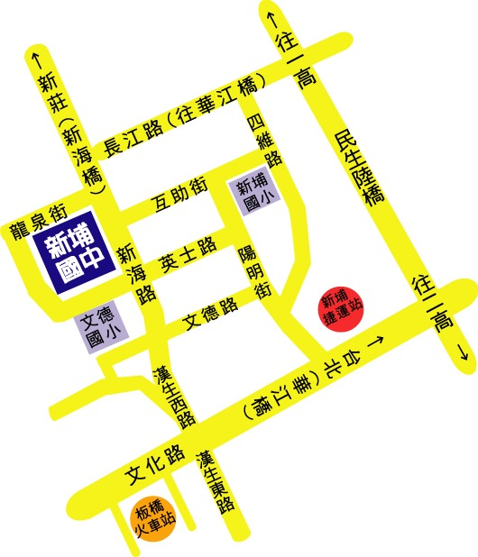
校址：新北市板橋區新海路181號
交通資訊：
- 公車路線：
- 658板橋國中－中華路->新埔國中下車
- 橘5板橋國中－捷運景安站捷運接駁公車->新埔國中站下車
- 淡海線—1202板橋->新埔國中站下車
- 火車路線：
板橋站下車->轉搭橘5板橋國中－捷運景安站捷運接駁公車->新埔國中站下車
- 捷運路線：
- 板南線->新埔站->轉搭橘5板橋國中－捷運景安站捷運接駁公車->新埔國中下車
- 板南線->西門站、龍山寺站->轉搭658板橋國中－中華路->新埔國中下車
電話: (02) 22572275分機612

